**新 书 推 荐**

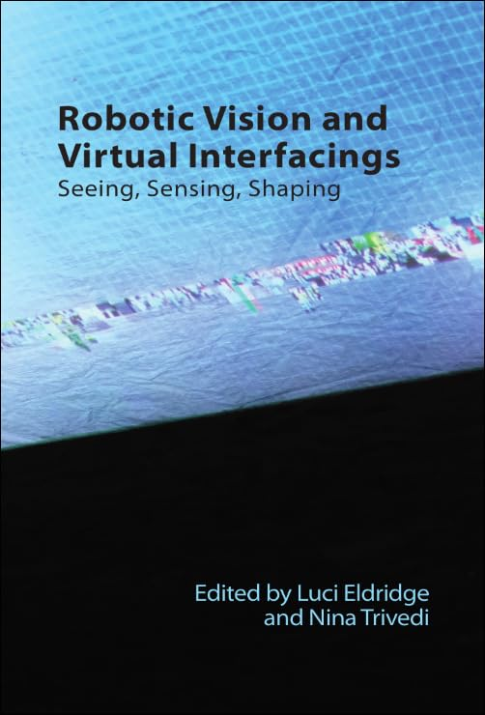**中文书名：《机器人视觉与虚拟界面：所见，所感，所为》**

**英文书名：ROBOTIC VISION AND VIRTUAL INTERFACTINGS: Seeing, Sensing, Shaping**

**作 者：Luci Eldridge, Nina Trivedi**

**出 版 社：Edinburgh University Press**

**代理公司：ANA/Jessica Wu**

**页 数：360页**

**出版时间：2025年12月**

**代理地区：中国大陆、台湾**

**审读资料：电子稿**

**类 型：艺术研究**

**卖点：**

* 探讨由媒介化观看和处理方式所带来的威胁，以及机器人视觉在重塑人类对世界的看法和体验方面的潜力。
* 包含多学科视角，纳入了利用社会科学研究视角，从艺术史、设计史和批判性图像研究理论的角度出发撰写的文章。
* 内含多个案例研究，例如社交机器人的使用、虚拟现实程序中的机器人视觉、头戴式显示器以及谷歌地球等地图工具。
* 从艺术、媒体理论以及科学技术研究的视角，为对于机器人技术、人工智能和虚拟现实技术的研究做出贡献。

**内容简介：**

随着人与机器的关系日趋紧密，机器人视觉正在重塑、重构我们对世界的感知。本文集从艺术和设计的视角，结合批判性理论，探讨了这一过程的产生，以及这些观察世界的新方式在伦理、政治、文化和社会方面的影响。

学者们将新唯物主义、媒介研究和文化理论融会贯通，并结合来自艺术家与设计师们的创意写作和视觉作品，提出新的思考方法。所有这些都涉及一个问题：我们是否正站在新视觉方式的黎明前？

**作者简介：**

**露西·埃尔德里奇（Luci Eldridge）**，南安普敦大学讲师，主要研究领域包括版画制作，科学图像，批判性图像研究理论。她的研究涉及在从卫星、宇宙探测器、漫游车的摄像头所采集的景观的科学视觉呈现。她主要研究景观如何以数字图像的形式重新呈现以获取新知识。她的作品结合了传统的版画制作技术、基于镜头的媒介和拼贴，以及在3D软件、3D打印和投影中构建的虚构视觉。卢西研究的核心在于景观重构的概念以及技术在塑造人类与地球和其他星球关系中所起的作用。

******尼娜·特里维迪（Nina Trivedi）**，伦敦艺术大学种族与跨文化研究高级讲师。她是一名讲师、作家和策展人。曾在英国皇家艺术学院短期参与批判实践研究，并在伦敦艺术大学去殖民化艺术研究所完成了研究项目。她的研究领域包括：设计与种族的交叉、新物质主义、艺术史的批判性再评估、视频装置、艺术与设计中的公平与包容、机器人技术、种族与人工智能，以及将粉丝文化作为研究方法。

**媒体评价：**

“感知是科学技术的前沿领域之一。在人类与科学技术关系愈发密切的当下，《机器人视觉与虚拟界面》一书提供了引人入胜的故事和发人深省的思考。”

——玛丽-路易丝·安格尔（Marie-Luise Angerer），波茨坦大学

**《机器人视觉与虚拟界面：所见，所感，所为》**

引言：重塑视觉

露西·埃尔德里奇，尼娜·特里维迪

**所见**

第一章：当机器人忽视我们：机器人艺术作品与无人机艺术发展的情感影响

珀尔·约翰

第二章：机器人会做白日梦吗？

格雷戈里·米尼萨尔

第三章：摄影测量中的离散：在谷歌地图中重现纯表面

梅格·拉海姆

第四章：《奥菲克斯》

乔伊·霍尔德

**所感**

第五章：闪烁的眼睛：YouTube上军用无人机拍摄视频中的具身化

凯特·费伊

第六章：虚拟现实互动艺术中的具身化与非人类感的感知

尼古拉·普兰特

第七章：虚拟环境的意义与生命的演化

斯蒂芬·R·埃利斯

第八章：拂去尘埃：重建后的火星形象

露西·埃尔德里奇

第九章：概览效应

布莱恩·布莱克

**所为**

第十章： 机器人存在：邂逅人工社交陪伴和具身认知表现

比安卡·韦斯特曼

第十一章：幻象仪器公司机器人部门推出“万事通” Pro 2

玛雅·雷·奥本海默

第十二章：疫情期间的金属明信片

伊恩·道森，保罗·赖利

第十三章：“嗨！很高兴在这里见到你！”

阿德汉姆·法拉马维

后记

结论：迷雾中所见和似乎所见的，未见的和似乎未见的

埃丝特·莱斯利

**感谢您的阅读！**

**请将反馈信息发至：版权负责人**

**Email**：[**Rights@nurnberg.com.cn**](mailto:Rights@nurnberg.com.cn)

安德鲁·纳伯格联合国际有限公司北京代表处

北京市海淀区中关村大街甲59号中国人民大学文化大厦1705室, 邮编：100872

电话：010-82504106, 传真：010-82504200

公司网址：[http://www.nurnberg.com.cn](http://www.nurnberg.com.cn/)

书目下载：<http://www.nurnberg.com.cn/booklist_zh/list.aspx>

书讯浏览：<http://www.nurnberg.com.cn/book/book.aspx>

视频推荐：<http://www.nurnberg.com.cn/video/video.aspx>

豆瓣小站：<http://site.douban.com/110577/>

新浪微博：[安德鲁纳伯格公司的微博_微博 (weibo.com)](https://weibo.com/1877653117/profile?topnav=1&wvr=6)

微信订阅号：ANABJ2002

